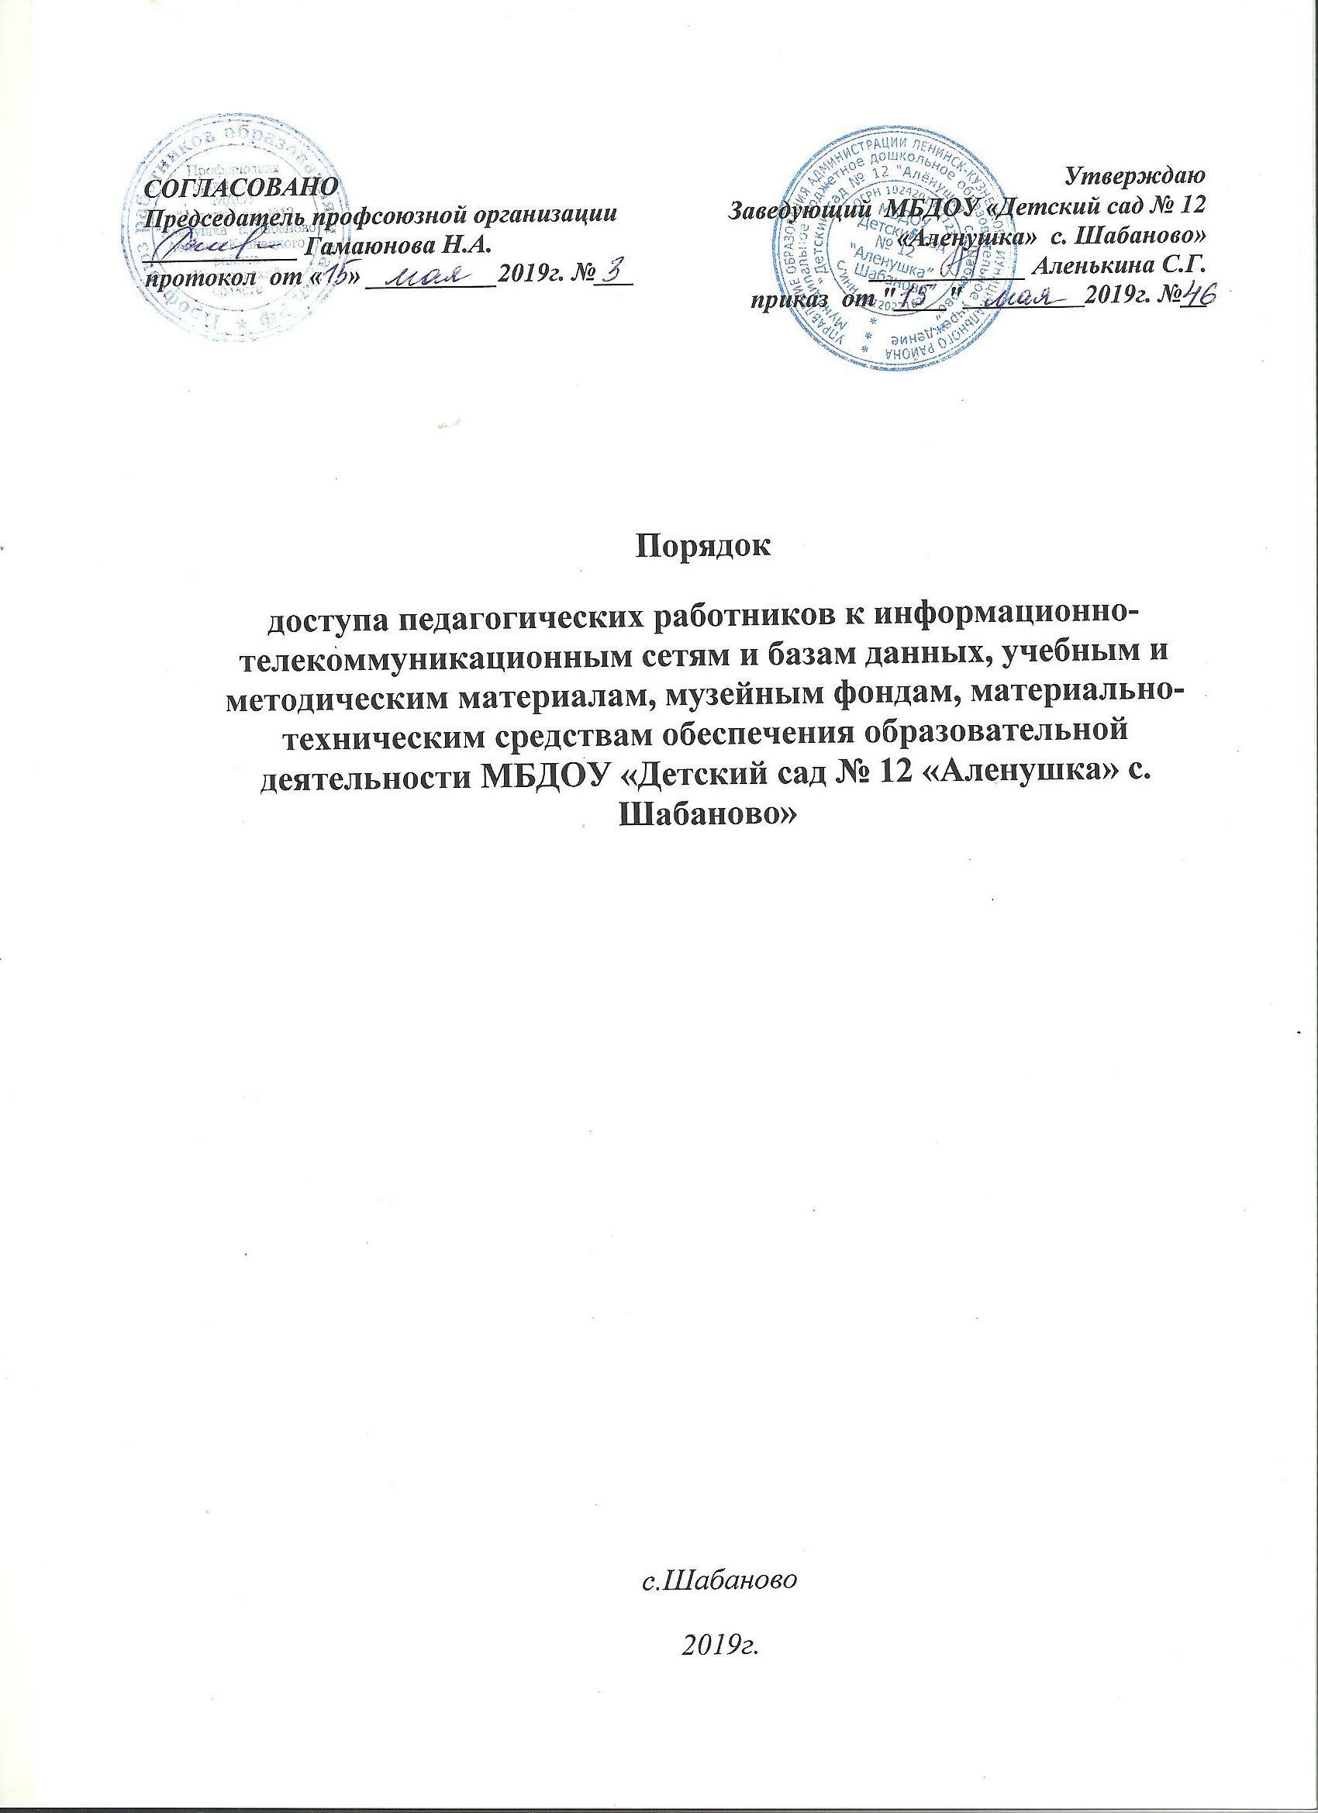

1. **Общие сведения**
   1. Настоящий Порядок регламентирует доступ педагогических работников в муниципальном бюджетном дошкольном образовательном учреждении «Детский сад № 12 «Аленушка» с.Шабаново» (далее – Учреждение) к информационно-телекоммуникационным сетям и базам данных, учебным и методическим материалам, музейным фондам, материально-техническим средствам обеспечения образовательной деятельности.

1.2. Доступ педагогических работников к вышеперечисленным ресурсам обеспечивается в целях качественного осуществления образовательной и иной деятельности, предусмотренной уставом Учреждения.

**2. Доступ к информационно-телекоммуникационным сетям.**

2.1. Доступ педагогических работников к информационно-телекоммуникационной сети Интернет в Учреждении осуществляется с персональных компьютеров (ноутбуков, планшетных компьютеров и т.п.), подключенных к сети Интернет, без ограничения времени и потребленного трафика.

2.2. Доступ педагогических работников к локальной сети Учреждения осуществляется с персональных компьютеров (ноутбуков, планшетных компьютеров и т.п.), подключенных к локальной сети Учреждения, без ограничения времени и потребленного трафика.

2.3. Для доступа к информационно-телекоммуникационным сетям в Учреждении педагогическому работнику предоставляются идентификационные данные (логин и пароль / учётная запись / электронный ключ и др.). Предоставление доступа осуществляется системным администратором.

**3. Доступ к базам данных**

3.1. Педагогическим работникам обеспечивается доступ к следующим электронным базам данных:

-       профессиональные базы данных;

-       информационные справочные системы;

-       поисковые системы.

3.2. Доступ к электронным базам данных осуществляется на условиях, указанных в договорах, заключенных Учреждением с правообладателем электронных ресурсов (внешние базы данных).

3.3. Информация об образовательных, методических, научных, нормативных и других электронных ресурсах, доступных к пользованию, размещена на сайте Учреждения в разделе «Информационные ресурсы». В данном разделе описаны условия и порядок доступа к каждому отдельному электронному ресурсу.

**4. Доступ к учебным и методическим материалам**

4.1. Учебные и методические материалы, размещаемые на официальном сайте Учреждения, находятся в открытом доступе.

4.2. Педагогическим работникам по их запросам могут выдаваться во временное пользование учебные и методические материалы, входящие в оснащение учебных кабинетов.

4.3. Выдача педагогическим работникам во временное пользование учебных и методических материалов, входящих в оснащение учебных кабинетов, осуществляется работником, на которого возложено заведование методическим кабинетом.

4.4. Срок, на который выдаются учебные и методические материалы, определяется работником, на которого возложено заведование методическим кабинетом, с учетом графика использования запрашиваемых материалов в данном кабинете.

4.5. Выдача педагогическому работнику и сдача им учебных и методических материалов фиксируются в журнале выдачи.

4.6. При получении учебных и методических материалов на электронных носителях, подлежащих возврату, педагогическим работникам не разрешается стирать или менять на них информацию.

**5. Доступ к материально-техническим средствам обеспечения образовательной деятельности**

5.1. Доступ педагогических работников к материально-техническим средствам обеспечения образовательной деятельности осуществляется:

–       без ограничения к групповым помещениям, музыкальному залу и иным помещениям и местам проведения занятий во время, определенное в расписании занятий;

–       к групповым помещениям, музыкальному залу и иным помещениям и местам проведения занятий вне времени, определенного расписанием занятий, по согласованию с работником, ответственным за данное помещение.

5.2. Использование движимых (переносных) материально-технических средств обеспечения образовательной деятельности (проекторы и т.п.) осуществляется по заявке педагогическим работником (не менее чем за 5 рабочих дней до дня использования материально-технических средств) лицу, ответственного за сохранность и правильное использование соответствующих средств.

5.3. Выдача педагогическому работнику и сдача им движимых (переносных) материально-технических средств обеспечения образовательной деятельности фиксируются в журнале выдачи.

5.4. Для распечатывания учебных и методических материалов педагогические работники имеют право пользоваться принтером.

5.5. Накопители информации (CD-диски, флеш-накопители, карты памяти), используемые педагогическими работниками при работе с компьютерной информацией, предварительно должны быть проверены на отсутствие вредоносных компьютерных программ.